**Типовая работа по биологии**

**за курс 8 класса**

**МБОУ СШ №1**

**г.Вилючинск**

Контрольная работа выполнена на основании учебника по биологии за 8-ый класс «Биология: 8 класс», Драгомилов А.Г., Маш Р.Д.(анатомия «Строение и физиология организма человека)

На выполнение работы отводится 40 минут.

Основные темы учебного года, согласно учебнику:

|  |  |
| --- | --- |
| № п/п | Темы |
| 1 | Организм человека. Общий обзор |
| 2 | Регуляторные системы организма |
| 3 | Органы чувств. Анализаторы |
| 4 | Опорно-двигательная система |
| 5 | Кровь. Кровообращение |
| 6 | Дыхательная система |
| 7 | Пищеварительная система |
| 8 | Обмен веществ и энергии |
| 9 | Мочевыделительная система и кожа |
| 10 | Поведение и психика |
| 11 | Индивидуальное развитие организма |
| 12 | Охрана здоровья человека |

**Тестовые задания (выберите только один правильный ответ, который вы считаете наиболее полным и правильным). Каждый ответ оценивается - 1 балл.**

**1. Основная часть любой клетки:**

а) митохондрии; б) ядро; в) комплекс Гольджи; г) цитоплазма

**2. Железы, не имеющие собственных протоков, называются:**

а) железами внешней секреции; в) слюнными железами;

б) железами внутренней секреции; г) железами смешанной секреции

**3. Органы, защищенные грудной клеткой:**

а) сердце, желудок, легкие; б) сердце, селезенка, легкие;  
в) сердце, легкие, почки, желудок; г) сердце, легкие, почки, желудок, печень

**4. Железа, регулирующая рост человека:**

а) эпифиз; б) гипофиз; в) зобная железа; г) щитовидная железа

**5. Количество позвонков в позвоночнике человека:**

а) 43–44; б) 33–34; в) 23–24; г) 35–36.

**6. Клетки крови, выполняющие защитную функцию:**

а) эритроциты; б) лейкоциты; в) тромбоциты

**7. Заболевание, при котором кровь теряет способность свертываться, называется:**

а) зоб; б) анемия; в) гемофилия; г) дифтерия.

**8. Клеточные ядра в лейкоцитах:** а) есть; б) отсутствуют.

**9. Вещество, образующее очень прочное соединение с гемоглобином и поэтому смертельно ядовитое:**

a) CO2; б) О2; в) CO; г) NO2.

**10. Сосуды, вообще не имеющие слоя гладких мышц:**

а) артерии; б) вены; в) капилляры.

**11. Клапаны между предсердиями и желудочками в сердце:**

а) полулунные; б) створчатые.

**12. Заболевание, к которому приводит снижение активности щитовидной железы в детском возрасте:**

а) базедова болезнь; б) кретинизм; в) сахарный диабет; г) микседема.

**13. Витамин, при недостатке которого у детей замедляется рост, нарушается формирование зубов, волос, поражаются легкие, кишечник:**

а) С; б) А; в) витамины группы В; г) D.

**14. Цирроз – это заболевание:**

а) тонкого кишечника; в) печени; д) поджелудочной железы.

б) толстого кишечника; г) желудка;

**15. Рецепторы, отвечающие за цветное зрение:**

а) колбочки; б) палочки.

**16. Верхние дыхательные пути состоят:**

а) носоглотка, глотка б) трахея, бронхи

**17. Альвеолы отвечают:**

а) за преобразование атмосферного кислорода в молекулярный

б) за перенос кислорода в крови

**18. Обмен веществ – состоит из процессов:**

а) пластического б) энергетического в) оба ответа верны

**19. Пластический обмен это…:**

а) совокупность реакций синтеза сложных органических соединений б) совокупность реакций разложения сложных органических соединений

**20. Энергетический обмен это…:**

а) совокупность реакций синтеза сложных органических соединений б) совокупность реакций разложения сложных органических соединений

**Задания с множественным вариантами ответов (каждый ответ оценивается – 2 балла):**

**1. Укажите последовательность кровеносных сосудов, по которым проходит кровь в большом круге кровообращения, начиная от сердца.**

а) капилляры б) аорта в) правое предсердие

д) полые вены е) средние и мелкие артерии г) левый желудочек

|  |  |  |  |  |  |
| --- | --- | --- | --- | --- | --- |
|  |  |  |  |  |  |

**2. Гладкая мышечная ткань, в отличие от поперечнополосатой:**

|  |  |
| --- | --- |
| 1) | состоит из многоядерных волокон |
| 2) | состоит из вытянутых клеток с овальным ядром |
| 3) | обладает большей скоростью и энергией сокращения |
| 4) | составляет основу скелетной мускулатуры |
| 5) | располагается в стенках внутренних органов |
| 6) | сокращается медленно, ритмично, непроизвольно   |  |  |  |  |  |  | | --- | --- | --- | --- | --- | --- | |  |  |  |  |  |  | |

**3. Подпишите структурные составные почки человека:**

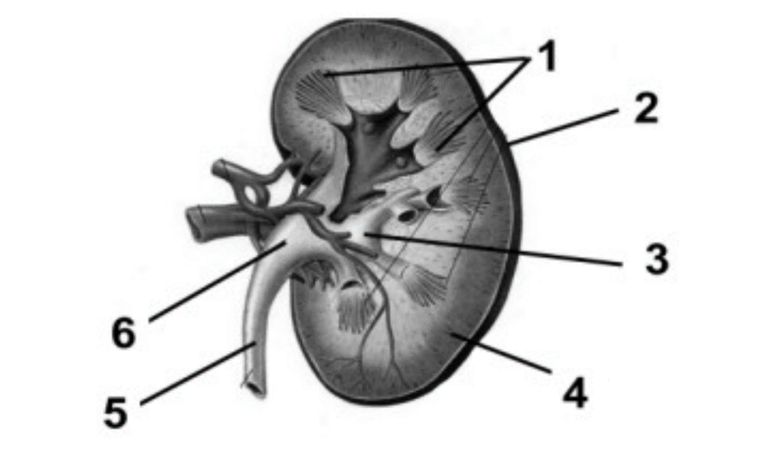

**4. Прочитайте текст и вставьте пропущенные слова:**

Малый круг кровообращения начинается в правом ___________________.

______________ малого круга кровообращения состоят из системы легочной артерии и системы легочных __________.

Легочная артерия является одним из самых крупных __________человека. Ее ствол имеет длину около 6 см, а диаметр — 3 см. Легочная артерия с ______________ кровью выходит из ________ желудочка и делится на две ветви: правую, идущую в правое легкое, и левую, идущую в левое легкое.

От места разветвления легочной артерии к дуге аорты отходит **боталлов _________** — заросший сосуд, соединявший в эмбриональный период легочную артерию с аортой.

В легких правая ветвь делится на три, а левая — на две ветви соответственно числу долей того и другого легкого.

Ветви легочной __________идут параллельно ___________ до самых легочных пузырьков (альвеол), и образуют на их стенках густую к__________________ сеть. Здесь происходит обмен газами между кровью и альвеолярным воздухом.

**5.** **Прочитайте текст и вставьте пропущенные слова:**

В процессе ______________, поступившие в организм вещества, путём ________________ изменений превращаются в собственные _____________ тканей или в конечные продукты которые выводятся из организма. При этих химических превращениях освобождается и поглощается энергия.

Все химические реакции, проходящие в организме, являются _____________.

В организме осуществляется нервно-гуморальная регуляция метаболизма.

В организме динамически уравновешены пластический и энергетический обмен, входящие в состав метаболизма:

* **_________________ = анаболизм = ассимиляция** — биосинтеза органических веществ, компонентов клеток и тканей;
* **________________ = катаболизм = диссимиляция** — расщепление сложных молекул и компонентов клеток.

**5. Подпишите органы дыхания:**

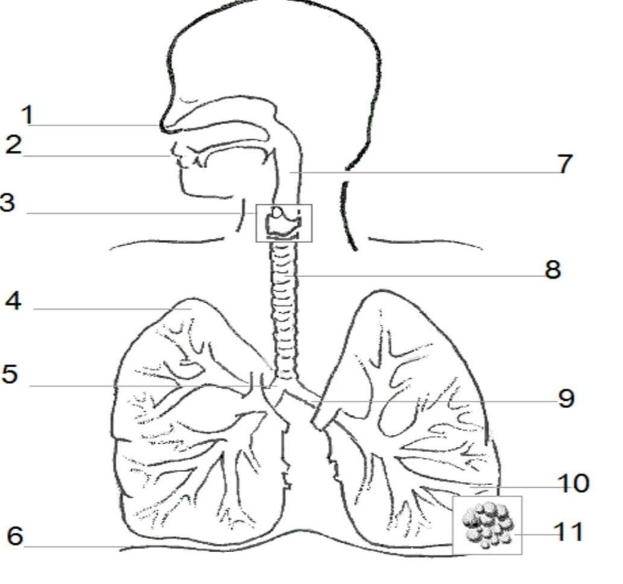

**6.** **Прочитайте текст и вставьте пропущенные слова:**

Эмбриональный период делится на 2 фазы: фазу _________________ питания и фазу ____________ кровообращения. В фетальном периоде происходит переход от желточного к гемо-амниотрофному питанию. В неонатальном периоде ребенок питается __________. В период грудного вскармливания зрелым, а затем к материнскому молоку подключается прикорм и реализуется сенсомоторная схема стояния.

В период раннего детства происходит освоение навыков ________ и ___________.

В первое детство возрастает словарный запас и протекает первая фаза формирования ____________.

Во втором детстве усложняется аналитико-синтетическая деятельность _________и формируется 2-я фаза мышления.

В подростковом возрасте в основном завершается созревание _______________ систем м протекает 3-я фаза организации мышления.